Урок по теме: «Русские земли под властью Золотой Орды»
Место урока в курсе истории России: урок проводится в курсе истории России в шестом классе, после изучения темы «Натиск с Запада».
Тип урока: комбинированный
Форма урока: урок-дискуссия
Цель урока: Формирование представлений о формах и видах зависимости Руси от Орды, позиции Александра Невского и других русских князей по отношению к Золотой Орде.
Задачи урока:
Образовательные:
- Познакомить обучающихся с установлением монгольского владычества на Руси и формами зависимости русского народа от монголов;
- Продолжить формирование целостного образа Александра Невского через систему познавательных, творческих и развивающих заданий;
- Показать героизм и мужество русского и других народов нашей страны в борьбе с монгольскими завоевателями.
Развивающие:
- Совершенствовать навыки самостоятельной работы с картой, продолжить формирование умений анализировать исторические документы, изобразительные источники, ставить и разрешать проблемы;
- Продолжить формирование учебно-логических умений (умения анализа и синтеза);
- Развитие коммуникативных умений через групповую и парную работу.
Воспитательные:
- Способствовать формированию познавательного интереса к личности и деятельности Александра Невского и других русских князей;
- На примере личности Александра Невского и других князей способствовать формированию чувства патриотизма, гражданственности, уважения к историческому прошлому, героическим делам наших предков;
- Утвердить в сознании учащихся значения исторических связей с предшествующей жизнью своего Отечества, своего народа.
Планируемые результаты:
Предметные:
- Овладение понятийным аппаратом темы урока. Умение называть и объяснять виды зависимости Руси от Орды;
- Умение сравнивать и оценивать позиции Даниила Галицкого, Андрея Ярославича и Александра Невского в отношении Орды; высказывать свою точку зрения по этому вопросу;
- Умение анализировать текст исторических источников («Ипатьевская летопись»).
Метапредметные:
- Познавательные УУД: умение давать определение понятий, выделять главное в тексте, сравнивать объекты, строить логическое умозаключение, преобразовывать информацию из одной формы в другую.
- Регулятивные УУД: умение определять цель и ставить задачи учебной деятельности, планировать и оценивать результаты своей работы.
- Коммуникативные УУД: умение планировать общие способы работы, распределять функции между членами группы, обмениваться информацией, аргументированно высказывать свою точку зрения и критически относиться к ней.
Личностные:
- Приобщение школьников к духовным традициям русского народа, формирование нравственных чувств и понятий точки зрения;
- Ответственное отношение к учению. Способность выбирать целевые и смысловые установки своей деятельности;
- Умение соблюдать дисциплину на уроке. Принятие правил работы в группе. Умение согласовывать свои действия с членами группы;
- Уважительное отношение к чужому мнению;
- Личностное осмысление исторического значения периода зависимости Руси от Золотой Орды;
- Эмоционально-ценностное восприятие школьниками исторического прошлого, приобретение каждым участником личностно значимых знаний по данному периоду;
- Развитие коммуникативных умений школьников;
- Умение оценивать личность Александра Невского и его деятельность с морально-этической.
Оборудование урока: учебник «История России с Древнейших времен до начала XVI века», дифференцированные рабочие листы к уроку (Приложение В.1), презентация к уроку (Приложение В.2), отрывок из «Ипатьевской летописи» (Приложение В.3).
Предварительная подготовка к уроку: учителю необходимо распределить рабочие листы для сильных и слабых учеников или дать обучающимся возможность самим выбрать задание легче или сложнее, дать ученику (или двум ученикам) задание подготовить сообщение и презентацию по теме: «Как увековечена память Александра Невского».
Ход урока
- Организационный момент (1 минута): приветствие обучающихся, проверить готовность к уроку, отметить отсутствующих.
- Актуализация знаний (5 минут):
Учитель: почему XIII век в истории России называют «Русь между двух огней»? Объясните с помощью карты слайд 1, Приложение В.2)
Обучающиеся: так как в это время на Русь нападали с двух сторон - с Востока монголы и шведы и немецкие крестоносцы с Запада (показывают на карте).
Учитель: на прошлом уроке мы с вами говорили о нашествии с Запада. Покажите на карте сражения со шведами и немецкими крестоносцами, описывая их по плану изучения войн.
Обучающиеся: выходят к доске, показывают на карте Невскую битву и Ледовое побоище, сопровождая рассказом по плану: причины войны, дата и место сражения, участники, итоги и значение сражений.
Учитель: кто руководил русским войском в этих сражениях? Почему русским удалось победить?
Обучающиеся: русским войском руководил Александр Невский, одержать победу в этих сражениях удалось благодаря его полководческому таланту, правильно выбранной военной тактике, мужеству и отваге русских воинов.
Учитель: Какими интеллектуальными, нравственными и волевыми качествами обладал Александр Невский?
Обучающиеся: отвечают на вопросы.
Учитель: проверим домашнее задание, для этого вы решите тест, вписав правильные ответы в шаблон на рабочем листе (Приложение В.1).
Учитель показывает тестовые задания на слайдах 2-7 презентации к уроку (Приложение В.2), ученики решают тест.
Учитель: ребята, поменяйтесь вашими работами в парах и оцените ваших одноклассников, поставив оценку в рабочем листе после задания (Приложение В.1).
Учитель показывает слайд 8 (правильные ответы), слайд 9 (критерии оценивания) презентации к уроку (Приложение В.2), ученики проверяют ответы друг друга и выставляют оценки.
- Определение темы урока, постановка цели и задач урока (2 минуты)
Учитель: Ребята, если от западных врагов русским воинам удалось отбиться, то, что же в это время происходило на Востоке?
Обучающиеся: на Востоке, к сожалению, монгольским воинам удалось одолеть наш русский народ.
Учитель: Какие русские земли подверглись наибольшему разорению монголами?
Обучающиеся: больше всего пострадала Северо-Восточная и Южная Русь.
Учитель: Русь попала в зависимость от Золотой Орды в результате военных походов хана Батыя в период с 1237 – 1240.
Ребята, в чем проявлялась зависимость русских земель от Золотой Орды? Как складывались отношения правивших в русских землях князей с Ордой?
Обучающиеся: затрудняются ответить.
Учитель: о чем мы сегодня с вами будем говорить? Сформулируйте тему сегодняшнего урока.
Обучающиеся: мы сегодня будем говорить о зависимости русских земель от Золотой Орды. Тема урока: «Русские земли под властью Золотой Орды»» на слайде 10 (Приложение В.2).
Учитель: ребята, в 1252 году Александр Невский стал великим князем владимирским. Как вы думаете, как поступил великий защитник Александр Невский в ситуации зависимости русских земель от Золотой Орды?
Обучающиеся: предполагают, затрудняются ответить.
Учитель: какую цель урока мы с вами поставим?
Обучающиеся: Слайд 11 (Приложение В.2) Цель урока: «Узнать, как складывались отношения Александра Невского с Золотой Ордой».
Слайд 12 (Приложение В.2) План урока:
- Ордынская власть на Руси
- Отношения русских князей с Ордой.
- Отношения Александра Невского с Ордой
Цель и план урока записаны на доске.
Учитель: ребята, запишите тему и цель урока в рабочий лист (Приложение В.1).
Обучающиеся: записывают тему и цель урока в рабочий лист
- Изучение нового материала (30 минут)
- Ордынская власть на Руси (10 минут)
Учитель: ребята, для того чтобы нам с вами разобраться с первым вопросом, нам необходимо познакомиться с определениями новых понятий. Ваше первое задание составить словарь из предложенных слов, для этого вы должны проработать с текстом и иллюстрациями учебника, а также словарем и выполнить задание 1 в блоке 1 рабочего листа (Приложение В.1). Задания дифференцированы, слабым ученикам нужно только подобрать к определениям понятия.
Обучающиеся: выполняют задание, опираясь на текст и иллюстрации учебника, а также словари.
После выполнения задания, ученики совместно с учителем проверяют задание. Ученики (по желанию или назначаемые учителем) читают определения понятий вслух. Для контрольной проверки можно воспользоваться слайдом 12 (Приложение В.2).
Учитель: ребята, оцените свою работу, поставьте себе плюс напротив задания, если вы с ним полностью справились, пол плюса – если частично справились с заданием, минус – если задание выполнено неверно.
Учитель: ребята, вы справились с первым заданием, теперь мы переходим к следующему. Вы должны заполнить схему (задание 2, блок 1, приложение В.1) «Зависимость Руси от Орды».
Посмотрите внимательно на слайд 13 (Приложение В.2), послушайте отрывок из летописи и назовите первую форму зависимости Руси от Орды.
«О, светло, светлая и красиво украшенная земля Русская! Настало время тяжёлых испытаний, обрушились на неё страшные беды Первая беда - вина самих русичей. Не сберегли они государства единого, начали князья воевать друг с другом...А другая беда из степей пришла, налетели, чёрны вороны, спалили города да сёла...Создали захватчики своё государство, а русских людей принудили дань платить. Ходили князья к хану со всей Руси дозволения спрашивать на то, чтобы править своей же землей!»
Обучающиеся: первая форма зависимости Руси от Орды – это выплата дани.
Учитель: рассмотрите картину Сергея Иванова «Баскаки» и ответьте на вопросы:
- Где на картине изображены баскаки?
- Чем русские платят дань?
Обучающиеся: отвечают на вопросы.
Учитель (при необходимости помогает): Баскак – представитель монгольского хана – сидит на коне в золотистом халате, а перед ним стоит дань. Тут люди, которые по бедности, за неуплату дани уводятся в рабство: среди них женщины, в том числе и девочки; мужик (он слева), который с ненавистью смотрит на монгола, сжимающего в руке плеть. Повсюду разъезжают чужеземные всадники, предупреждая недовольство русского населения. Но все стоят с опущенными головами.
Вопрос: Как вы думаете, почему люди не восстают против них?
Люди знают: ордынцы скоры на кровавую расправу.
Как ни унизительна была эта данническая зависимость, участь Руси была легче, чем других стран: не было в наших землях постоянного монгольского войска. Имелись лишь отряды при баскаках, которые помогали в сборе дани.
Обучающиеся: записывают первую форму зависимости в схему (выплата дани Орде).
Учитель: найдите информацию в учебнике, кто был освобожден от выплаты дани?
Обучающиеся: находят информацию в учебнике и отвечают: «От выплаты дани была освобождена Русская Православная церковь».
Учитель: кто услышал из отрывка летописи вторую форму зависимости Руси от Орды.
Обучающиеся: вторая форма зависимости «Ходили князья к хану со всей Руси дозволения спрашивать на то, чтобы править своей же землей».
Учитель: что получали князья, которым было позволено править в своей земле.
Обучающиеся: ярлык.
Учитель: Ходить в ставку к хану для русских князей было очень унизительно. Чтобы получить ярлык, в Орду нужно было везти богатые подарки и иногда выполнять монгольские религиозные обряды. Некоторые князья решительно отказывались это делать, одним из них был Михаил Черниговский.
Посмотрите на картину Всеволода Петровича Смирнова «Князь Михаил Черниговский в ставке Батыя» (Слайд 14, приложение В.2).
«Князь Михаил Всеволодович отказался принять чужую веру, за что и был убит в ставке Батыя. Произошло это в 1246 году.
Гордый и несломленный, он прижал к груди крест – в знак того, что за свою веру он готов отдать жизнь. Над князем уже занёс руку с ножом Доман Путивлец – предатель, принявший иноземную веру. Старик в балахоне с капюшоном показывает князю, какому богу надо поклониться. В левом углу картины спиной к зрителю – Елдига, сотник хана Батыя. Он ждёт, что ответит русский князь. Именно он отдаст команду забить его насмерть, а потом и отсечь ему голову.
За спиной князя Михаила – седобородый человек. Это боярин Фёдор, близкий друг и советник князя. В летописи записано, что он сказал Михаилу: «Помни, благочестивый князь, как обещался ты Христу положить за Него свою душу». Он, как и князь, готов умереть за православную веру.
В правом нижнем углу картины – шестнадцатилетний сын князя Михаила. Уж ему-то известен нрав отца: от своего слова он и под страхом смерти не отступит. Юноша закрыл глаза, чтобы не видеть, как будут убивать отца.
Князь Михаил, растерзанный монголами, обрёл вечную жизнь в своих потомках и в благодарной памяти всего русского народа».
Учитель: ребята, какие чувства у вас вызывает подвиг Михаила Черниговского?
Обучающиеся: отвечают на вопрос.
Обучающиеся записывают вторую форму зависимости в схему (получение ярлыка на княжение).
Учитель: третью форму зависимости найдите самостоятельно в тексте учебника и запишите ее в схему.
Обучающиеся: ищут третью форму зависимости и записывают ее в схему.
Слайд 15 (Приложение В.2)– проверка схемы совместно с учителем.
Учитель: оцените свою работу, если у вас получилась такая же схема – поставьте себе плюс, если нет, то минус.
Обратить внимание на выполнение первого пункта плана.
- Отношения русских князей с Ордой (5 минут).
Обратить внимание на второй пункт плана.
Учитель: русские князья по-разному восприняли установление ордынской власти. Одни пытались сопротивляться и искать союзников в этой борьбе. Другие, наоборот, считали разумным подчиниться Орде.
Прочитайте внимательно текст учебника и отрывок из «Ипатьевской летописи» (Приложение В.3), обсудите в парах и выполните задание в блоке 2 (Приложение В.1) назовите русских князей, которые сопротивлялись, пусть и пассивно, Золотой Орде, а кто из них решил подчиниться. Задание дифференцированно, для слабых учеников уже указаны имена князей, чтобы было легче ориентироваться при работе с текстом и историческим источником.
Обучающиеся: читают учебник, обсуждают вопрос в парах, отвечают на него.
Совместная проверка:
Князья, которые сопротивлялись – Михаил Черниговский, Даниил Романович Галицкий, Андрей Ярославич
Решили подчиниться – Александр Невский.
Учитель: ребята, что вас удивило?
Обучающиеся: удивило, что Александр Невский выбрал политику подчинения Золотой Орде.
Динамическая пауза (2 минуты)
Учитель: ребята, а как бы поступили вы, если бы были на месте русских князей? Те, кто выбрал бы путь сопротивления, встаньте справа от доски (школьной), те, кто бы решил подчиниться – слева. Объясните свой выбор.
Обучающиеся: встают с места и занимают ту позицию, которую они выбрали, желающие объясняют свой выбор, после возвращаются на свои места.
Учитель: Ребята, мы с вами выполнили второй пункт плана, поставьте себе плюс напротив задания, если вы с ним полностью справились, пол плюса – если частично справились с заданием, минус – если задание выполнено неверно.
Обратить внимание на переход к третьему пункту плана.
- Отношения Александра Невского с Ордой (13 минут)
Учитель: слава отважного воина, защитника русских земель была лишь частью заслуг Александра Невского перед Русью. Совершенно иначе он проявил себя как правитель обескровленной, разоренной монголами Руси, получив ярлык на Великое Владимирское княжение в 1257 году.
Слайд 16 (Приложение В.2) Британский историк Джон Феннел ставит в вину Александру его сотрудничество с Ордой. В своих трудах он писал: «Политика Александра Невского фактически положила конец действенному сопротивлению русских князей Золотой Орде на многие годы вперед». Ваша задача разобраться, так ли это. Работая с текстом учебника, приведите факты, которые дали основание упрекнуть Александра Ярославича в неблаговидных связях с Ордой, а какие доводы можно привести в опровержение этой точки зрения. Выполните в группах (по 5-6 человек) задание 1 в блоке 3 (Приложение В.1). Чтобы все справились с заданием, учитель должен таким образом поделить класс, чтобы в каждой группе был сильный ученик.
- Таблица 1 – Волевые5 раз ездил в Орду с богатыми подарками;  - изгнал брата Андрея с помощью Неврюевой рати;  - оказал физическое и психологическое давление на жителей Новгорода во время переписи | - обеспечил Руси столь необходимую тишину, шанс для ее возрождения;  - как прагматик он реально оценивал ситуацию, видел грань между возможным и невозможным, выбрал наименьшее зло;  - сумел уберечь русских воинов от мобилизации в монгольское войско
Обучающиеся: По первому вопросу ученики говорят о том, что Невский пять раз ездил в Орду к ханам Батыю, Сартаку, Берке с богатыми подарками. В 1252 году изгнал брата Андрея Ярославича с помощью Неврюевой рати, что явилось одним из жестоких эпизодов борьбы за власть. В 1257 году помог монголам провести первую перепись на Руси, оказав при этом психологическое давление на Новгород, который не хотел признавать над собой власть «поганых».
По второму вопросу отмечается, что в сложной обстановке был единственный выбор: или вынужденное согласие на дань, или военный разгром Северной Руси. Пришлось выбирать наименьшее зло. Дать отпор беспощадному противнику в тот период Русь не могла (бесперспективность подобной тактики проявилась в деятельности Андрея Ярославича). По мнению летописца, Александр Невский обеспечил стране относительную тишину - «бысть тишина». Под его руководством восстанавливались города, страна залечивала раны. Ярким примером патриотической деятельности князя является открытие в Орде православной епархии, а также стремление любой ценой уберечь русских воинов от принудительной мобилизации в монгольское войско. Так, ему удалось в 1262 г. уговорить хана Берке не посылать русских воинов для участия в походе на Иран.
При необходимости проверка с помощью слайда 17 (Приложение В.2).
После проверки задания, ученики оценивают свою работу, ставят себе плюс напротив задания, если вы с ним полностью справились, пол плюса – если частично справились с заданием, минус – если задание выполнено неверно.
Учитель: ребята, мог ли Александр Невский поступить по-другому? К чему бы это могло привести?
Обучающиеся: отвечают на вопрос, говорят, что Александр Невский мог поступить по-другому, но это могло бы привести к разорению монголами русских земель, а так как государство еще не оправилось от батыева нашествия, то он не мог так рисковать.
Учитель: вся недолгая жизнь Александра прошла при огромном напряжении сил душевных и физических. Он не знал ни минуты покоя. Он умер 14 ноября 1263 года, возвращаясь из Сарая. Митрополит Кирилл воскликнул: «Чада мои, разумейте! Зашло Солнце Земли Суздальской!» Князю суждено было обрести вторую, посмертную жизнь.
Учитель: Как увековечена память Невского нам расскажет ваш одноклассник (одноклассники), который подготовил для вас сообщение (презентацию) по данной теме.
Ученик (или двое учеников), подготовивший сообщение и презентацию): В XVI в. Александра причислили к лику святых. Ему посвящено одноименное Житие. Петр I считал Невского ангелом-хранителем новой столицы России-Петербурга. В честь великого полководца был построен главный монастырь – Александро-Невская лавра, куда в 1724 г. были перенесены святые мощи. Три русских царя с гордостью носили его имя. Высокой наградой стал орден Св. Александра Невского в XVIII в., а в годы Великой Отечественной войны был учрежден орден Александра Невского, которым награждались командиры Красной Армии, проявившие в боях за Родину личную отвагу, мужество и героизм. Именем Невского названы улицы, проспекты, храмы. Художник Павел Корин написал замечательный портрет полководца, а режиссер Сергей Эйзенштейн в 30-е годы ХХ в. создал одноименный исторический фильм.
- Закрепление нового материала (4 минуты)
Учитель: для закрепления пройденного материала, выполните задание 1 в блоке 4 рабочего листа (Приложение В.1). Обучающимся необходимо вставить пропуски в предложения. Задание дифференцировано, для слабых учеников есть слова для справки.
Обучающиеся: выполняют задание, вставляют пропуски.
После выполнения задания происходит совместная проверка, ученики (назначаемые учителем или по желанию) читают вслух по предложению с правильными ответами. При необходимости проверить можно при помощи слайда 18 (Приложение В.2).
После проверки задания, ученики оценивают свою работу, ставят себе плюс напротив задания, если вы с ним полностью справились, пол плюса – если частично справились с заданием, минус – если задание выполнено неверно.
Обучающиеся: отвечают на главный вопрос урока.
Обратить внимание на выполнение всех пунктов плана и достижение цели урока.
- Рефлексия (2 минуты)
Ребята, урок подошел к концу, пришло время оценить результаты вашей работы. Ваши задача оценить свою работу на уроке по пятибалльной шкале, если все задания выполнены верно (4,5 -5 плюсов) – оценка «5», если есть небольшие недочеты (3,5 - 4 плюса) – оценка «4», если работа выполнена только на половину (2,5-3 плюса) – оценка «3», если меньше половины работы (меньше 2,5 плюсов) – вы не справились с работой, оценка «2», на следующем уроке старайтесь больше.
Учитель: Ребята, свою работу вы оценили, а теперь похвалите ваших одноклассников за их работу, похвалите тех, кто из них сегодня наиболее активно работал и заслуживает оценку «5» (можно несколько человек).
Обучающиеся: Я хочу похвалить …, за то что …
Учитель: (Слайд 19, приложение В.2) Посмотрите на слайд, выберите и закончите то предложение, которое вам бы хотелось
Обучающиеся: выбирают предложение и заканчивают его.
- Домашнее задание (Слайд 20, приложение В.2) (1 минута):
Обязательно: знать основные понятия темы, формы зависимости Руси от Орды, политику русских князей в отношении установления ордынской власти на Руси.
По желанию на выбор (на дополнительную оценку):
- Составьте кроссворд или тест (не менее 10 вопросов) по данной теме.
- Рассмотрите проблему. Чем можно объяснить то, что новгородцы, как и жители других русских земель, платили ордынцам дань, хотя монгольское войско не захватывало Новгород во время походов на земли Северной Руси.
- Напишите сочинение от имени одного из князей на тему «Сопротивляться или подчиниться ордынской власти? Объясните мотивы выбора.

ПРИЛОЖЕНИЕ В.1 Дифференцированные рабочие листы к уроку 2 по теме «Зависимость Русских земель от Золотой Орды»
Рабочий лист к уроку для сильных учеников
Проверка домашнего задания
- Решите тест по теме «Нашествие с Запада на Русь». Ответы запишите в таблицу:
1 | 2 | 3 | 4 | 5 | 6
 |  |  |  |  | А- | Б- | В-
Оцените работу одноклассника по пятибалльной шкале__________________________
Тема урока____________________________________ФИ___________________класс___________
Цель урока:___________________________________________________________________________
Блок 1. Зависимость Руси от Орды
- Составьте словарь из предложенных понятий: ярлык, баскаки, пайцза, численники, дань.
.
- Составьте схему «Зависимость Руси от Орды», указав под стрелочками формы зависимости.
Зависимость Руси от Орды

Блок 2. Отношения русских князей с Ордой
Прочитайте текст параграфа учебника и запишите имена русских князей, которые сопротивлялись ордынской власти и тех, кто выбрал путь подчинения.
Сопротивлялись:_______________________________________________________________________
Подчинялись:__________________________________________________________________________

Блок 3. Отношения Александра Невского с Ордой
- Некоторые историки ставят в вину Александру Невскому его сотрудничество с Ордой. Работая с текстом учебника, заполните таблицу, записав доводы в пользу обвинения и защиты Александра Невского.
Доводы обвинения Невского | Доводы в защиту А. Невского
Блок 4. Итог урока
- Вставьте пропуски в предложения.
Золотоордынский хан считался _______________________________ подчиненных ему русских земель. На Руси ханов называли ________________, а своих правителей ______________. Русские князья ездили к хану на ___________________. Хан выдавал князьям___________________. Русские князья по-разному восприняли установление ордынской власти. Одни пытались ________________, а другие, наоборот, считали разумным на время _______________ Орде. Среди вторых был ____________________________С русских земель ордынцы собирали ежегодную _______________. Ещё одной повинностью была обязанность _____________________ в монгольское войско. Правда, ордынцы проявляли веротерпимость. __________________________ была освобождена от дани.
Поставьте себе итоговую оценку за работу на уроке по пятибалльной шкале_________________
Блок 5. Домашнее задание
Обязательно: знать основные понятия темы, формы зависимости Руси от Орды, политику русских князей в отношении установления ордынской власти на Руси.
По желанию на выбор (на дополнительную оценку):
- Составьте кроссворд или тест (не менее 10 вопросов) по данной теме.
- Рассмотрите проблему. Чем можно объяснить то, что новгородцы, как и жители других русских земель, платили ордынцам дань, хотя монгольское войско не захватывало Новгород во время походов на земли Северной Руси.
- Напишите сочинение от имени одного из князей на тему «Сопротивляться или подчиниться ордынской власти? Объясните мотивы выбора.

Рабочий лист к уроку для слабых учеников
Проверка домашнего задания
- Решите тест по теме «Нашествие с Запада на Русь». Ответы запишите в таблицу:
1 | 2 | 3 | 4 | 5 | 6
 |  |  |  |  | А- | Б- | В-
Оцените работу одноклассника по пятибалльной шкале__________________________
Тема урока____________________________________ФИ___________________класс___________
Цель урока:___________________________________________________________________________
Блок 1. Зависимость Руси от Орды
- Составьте словарь из предложенных понятий: ярлык, баскаки, пайцза, численники, дань.
Специальные чиновники, представители ордынского хана в завоеванных землях, занимавшиеся организацией сбора налогов.
Натуральный или денежный побор с покоренных народов и с зависимого населения
Знак полномочий, выдаваемый ханом Золотой Орды
Представители ордынского хана, проводившие перепись населения Руси.
Ханские грамоты и послания подвластным правителям и церковным иерархам
- Составьте схему «Зависимость Руси от Орды», указав под стрелочками формы зависимости.
Зависимость Руси от Орды

Блок 2. Отношения русских князей с Ордой
Прочитайте текст параграфа учебника и запишите имена русских князей, которые сопротивлялись ордынской власти и тех, кто выбрал путь подчинения.
Сопротивлялись:_______________________________________________________________________
Подчинялись:__________________________________________________________________________
Имена князей: Михаил Черниговский, Даниил Романович Галицкий, Андрей Ярославич, Александр Невский).

Блок 3. Отношения Александра Невского с Ордой
- Некоторые историки ставят в вину Александру Невскому его сотрудничество с Ордой. Работая с текстом учебника, заполните таблицу, записав доводы в пользу обвинения и защиты Александра Невского.
Доводы обвинения Невского | Доводы в защиту А. Невского

Блок 4. Итог урока
- Вставьте пропуски в предложения.
Золотоордынский хан считался _______________________________ подчиненных ему русских земель. На Руси ханов называли ________________, а своих правителей ______________. Русские князья ездили к хану на ___________________. Хан выдавал князьям___________________. Русские князья по-разному восприняли установление ордынской власти. Одни пытались ________________, а другие, наоборот, считали разумным на время _______________ Орде. Среди вторых был ____________________________С русских земель ордынцы собирали ежегодную _______________. Ещё одной повинностью была обязанность _____________________ в монгольское войско. Правда, ордынцы проявляли веротерпимость. __________________________ была освобождена от дани.
Слова для справки: поклон, поставка воинов, сопротивление, дань, Русская православная церковь, ярлык, царь, Михаил Черниговский, верховный правитель, подчинение, Александр Невский, князь.
Поставьте себе итоговую оценку за урок по пятибалльной шкале___________________________
Блок 5. Домашнее задание
Обязательно: знать основные понятия темы, формы зависимости Руси от Орды, политику русских князей в отношении установления ордынской власти на Руси.
По желанию на выбор (на дополнительную оценку):
- Составьте кроссворд или тест (не менее 10 вопросов) по данной теме.
- Рассмотрите проблему. Чем можно объяснить то, что новгородцы, как и жители других русских земель, платили ордынцам дань, хотя монгольское войско не захватывало Новгород во время походов на земли Северной Руси.
- Напишите сочинение от имени одного из князей на тему «Сопротивляться или подчиниться ордынской власти? Объясните мотивы выбора.

ПРИЛОЖЕНИЕ В.2 Презентация к уроку 2 по теме «Зависимость Русских земель от Золотой Орды»
Сл.1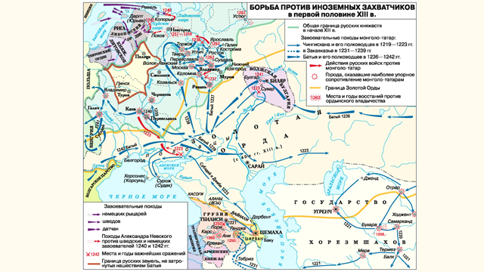Сл.2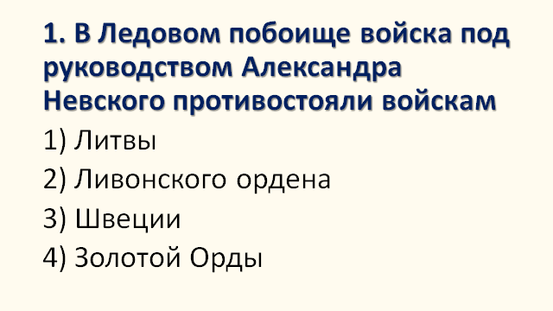
Сл.3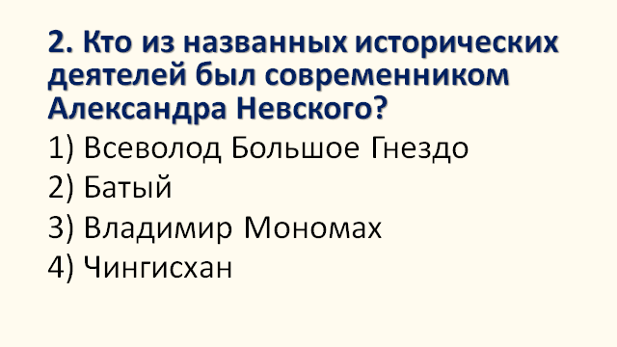Сл.4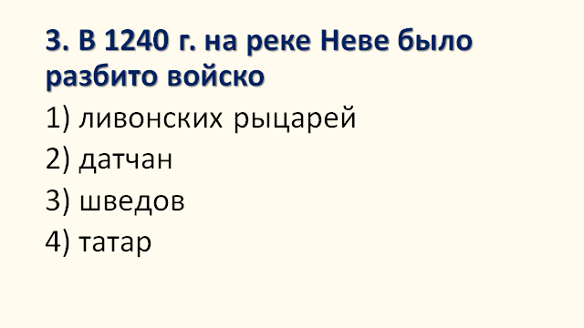
Сл.5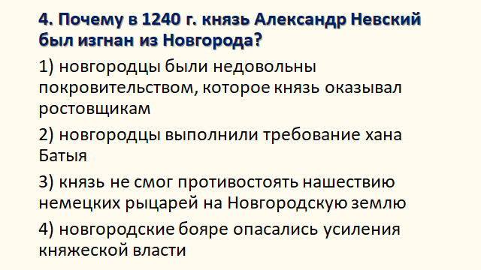Сл.6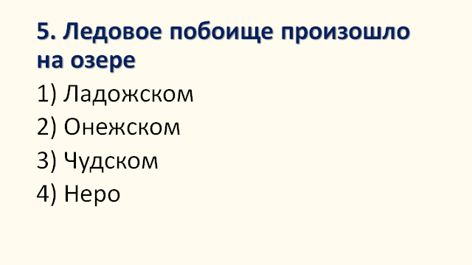
Сл.7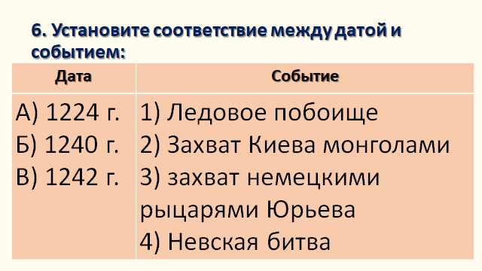Сл.8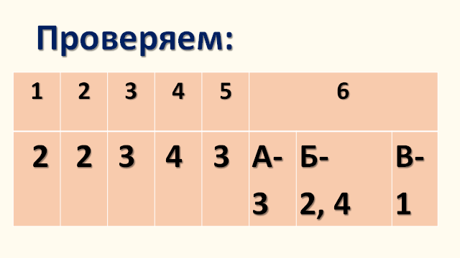
Сл.9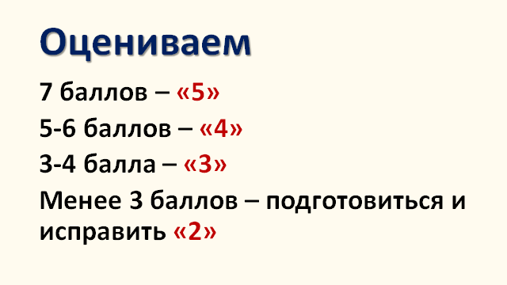Сл.10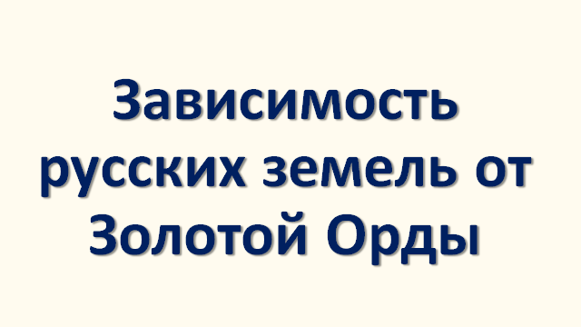
Сл.11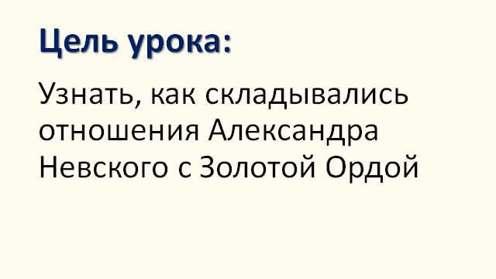Сл.12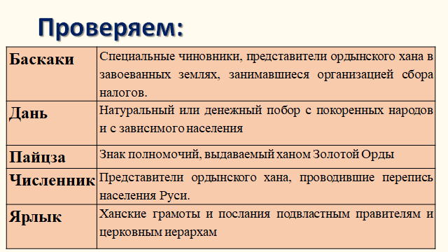
Сл.13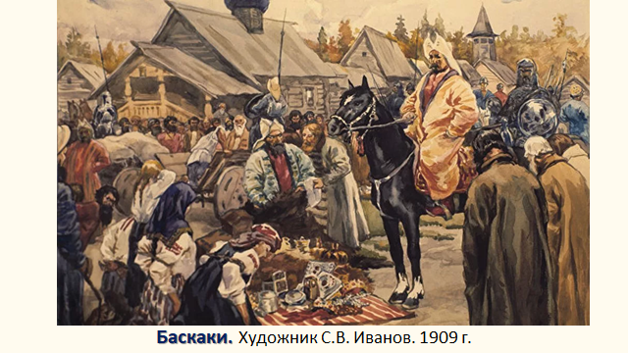Сл.14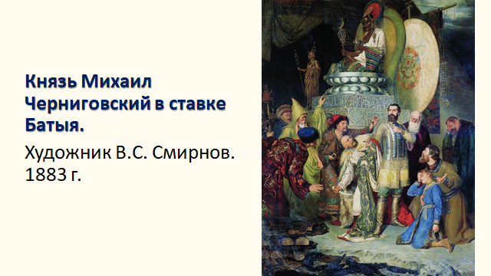
Сл.15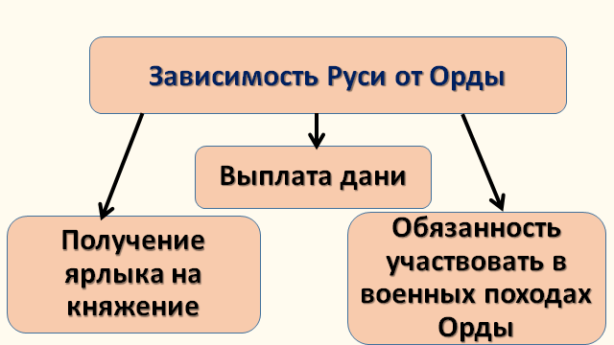Сл.16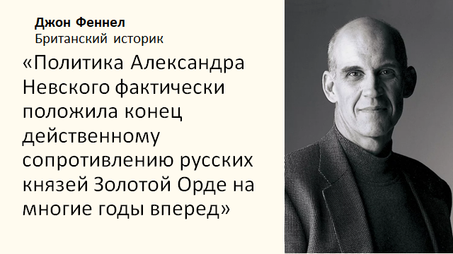
Сл.17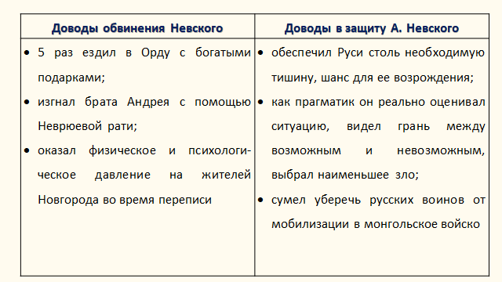Сл.18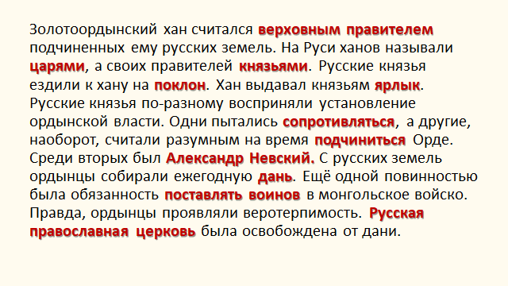
Сл.20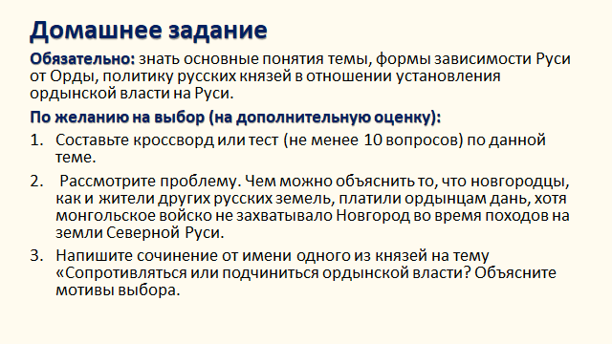

ПРИЛОЖЕНИЕ В.3 Отрывок из «Ипатьевской летописи» к уроку 2 по теме «Зависимость Русских земель от Золотой Орды»
«О, злее зла честь татарская! Даниил Романович, великий князь, владел вместе со своим братом всею Русской землёй: Киевом, Владимиром и Галичем и другими областями, а ныне стоит на коленях и называет себя холопом! Татары хотят дани, а он на жизнь надеется. Надвигаются грозы.
О, злая честь татарская! Его отец был царь в Русской земле, он покорил Половецкую землю и воевал в иных областях. Сын его не удостоился чести. Кто же иной может принять её?
Их злобе и коварству нет конца. Ярослава, великого князя Суздальского, уморили отравой, Михаил Черниговский и его боярин Фёдор, не поклонившиеся кусту, были зарезаны ножом, как мы прежде об убиении их рассказывали, и приняли мученический венец. И ныне многие князья и бояре были убиты.
Побыл князь у них двадцать пять дней, был отпущен, и поручена была ему земля, которая у него была. Он пришел в землю свою, и встретили его брат и сыновья его, и был плач об обиде его и большая радость о здравии его».

ПРИЛОЖЕНИЕ Г
(обязательное)
Опрос по теме «Александр Невский»
- Что нового ты узнал (а) об Александре Невском?
- Как бы ты поступил (а) на месте Александра Невского: сотрудничество с Ордой или борьба? Почему?
- Какие качества Александра Невского сегодня нужны современным политикам, руководителям?
- Какие качества Александра Невского ты бы хотел (а) воспитать в себе?

